Национальный исследовательский университет «МЭИ»

Институт Радиотехники и электроники им. В.А. Котельникова

**Лабораторная работа № 2**

Узкополосное и широкополосное согласование комплексных нагрузок с линией передачи.

Бригада №3

Студенты: Жеребин В.Р.

Кагин И.И.

Калугин К.С.

Группа: ЭР-15-15

Москва

2018

Целью работы является изучение методов узкополосного и широкополосного согласования нагрузок с линией передачи в диапазоне СВЧ.

Характеристики согласования исследуются в работе в полосе частот дециметрового диапазона при помощи панорамного измерителя коэффициента стоячей волны с визуальным наблюдением на экране индикатора частотной зависимости уровня отраженного от нагрузки сигнала.

Измерительная установка выполнена на основе коаксиального тракта с волновым сопротивлением 50 Ом

**2. Домашняя подготовка**



а) параллельный шлейф



Выбираем короткозамкнутый шлейф

б) четвертьволновый трансформатор



Выбираем шлейф с холостым ходом



**3. Лабораторная работа**

Параметры без согласования



Узкополосное согласование

а)

б) 

Широкополосное согласование



Узкополосное согласование

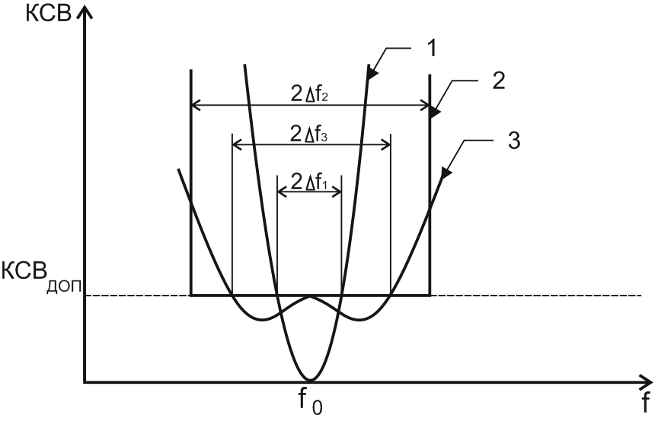

Широкополосное согласование

Вывод: широкополосное согласование имеет в 2,5 раза большую полосу при допустимом уровне КСВ = 1,3 в отличии от узкополосного.